Окружной этап акции «Сирень Победы» пройдет Центральном округе
03.05.2018
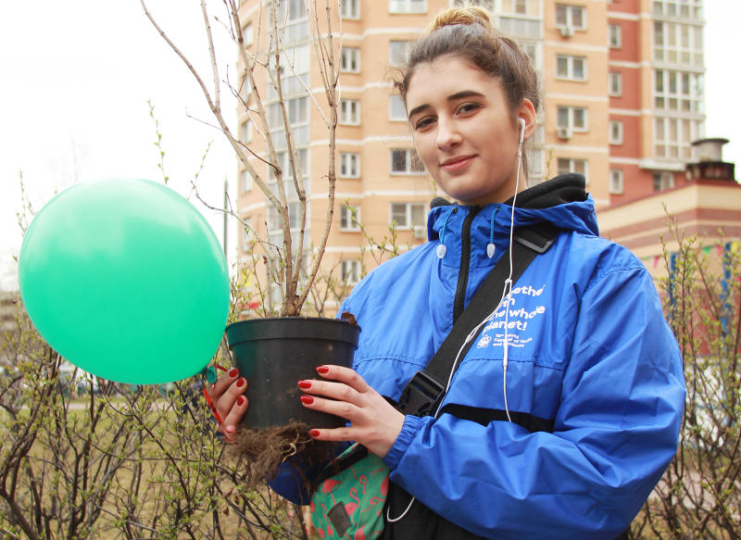
Второй окружной этап акции пройдет 8 мая с 15:00 до 18:00 на территории Екатерининского парка (ул. Большая Екатерининская, д. 27). В программе мероприятия запланированы:
1. торжественный митинг;
2. высадка 20 кустов саженцев сирени на территории парка;
3. фестиваль спорта и досуга «Огни Москвы»;
4. концертная программа с привлечением профессиональных артистов;
5. полевая кухня;
6. подарки для ветеранов Великой Отечественной войны.
Кроме того всевозможные активности начнутся в 12:00 на всей территории Екатерининского парка. На большой сцене детской площадки пройдет концерт творческих коллективов досуговых организаций округа, на аллеях парка будут работать различные мастер-классы для детей и взрослых, на спортивной площадке состояться соревнования по различным видам спорта.
В течение всего праздника гостей будут угощать солдатской кашей.
В мероприятии примут участие префект ЦАО В.В. Говердовский и депутат Государственной Думы Н.Н. Гончар.
Отметим, что с 25 по 28 апреля во всех районах прошла эта акция. В рамках мероприятия организовали праздничные концерты, возложение цветов. В каждом районе высадили саженцы сирени возрастом 4-5 лет.

Адрес страницы: http://cao.mos.ru/presscenter/news/detail/7303669.html
Префектура Центрального административного округа города Москвы

